บทที่ 4
การทดลองและผลการทดลอง

4.1 การทดลอง
ระบบจะทำการบันทึกเสียงคำสั่งทุกเสียง ด้วยความละเอียดขนาด 16 บิท และความถี่ในการสุ่ม 11025 เฮิร์ต เนื่องจากเป็นช่วงความถี่ที่เหมาะสมในการรู้จำเสียงคำสั่งของโครงงานนี้ โดยทางคณะผู้จัดทำแบ่งการทดลองเป็น 2 การทดลอง คือ
1. การทดลองเพื่อหาช่วงการตัดเสียงที่เหมาะสมในการรู้จำเสียง ใช้ผู้ทดลอง 2 คน ผู้ชาย 2 คน โดยทดลองในห้องเงียบ
2. การทดลองเพื่อหาจำนวนรูปแบบอ้างอิงที่เหมาะสมสำหรับการรู้จำเสียง ใช้ผู้ทดลองคนเดียว โดยทดลองในห้องเงียบ
3. การทดลองเพื่อวิเคราะห์สภาวะแวดล้อมที่เหมาะสมกับการรู้จำเสียง ใช้ผู้ทดลองคนเดียว เป็นผู้ชาย โดยทดลองในสภาวะแวดล้อมที่ต่างกัน 4 กรณี คือ
กรณีที่ 1 ทดลองในห้องเงียบ
กรณีที่ 2 ทดลองในห้องที่มีเสียงรบกวนจากห้องทำงาน

4.2 การสร้างรูปแบบอ้างอิง
ผู้ทดลองแต่ละคนทำตามขั้นตอนดังนี้
1. บันทึกเสียงคำสั่งทุกเสียง ( บันทึกครั้งแรก ) ที่ต้องการให้ระบบเรียนรู้
2. นำข้อมูลเสียงทุกคำสั่งทำการกรองเสียงและตัดหัวท้ายเสียงโดยหาค่า amplitude ที่มากที่สุดของเสียงนั้นๆ และกำหนดจุดเริ่มต้นของเสียงโดยดูจากกำหนดค่าเริ่มต้นมีค่าเป็น 0.2 เท่าของค่าสูงสุด หากจุดใดมีค่าเกินค่าเริ่มต้นก่อน จุดนั้นจะกลายเป็นจุดเริ่มต้น และจุดสุดท้ายจะห่างจากจุดเริ่มต้นเท่ากับ 10,000 แซมเปิ้ล ซึ่งทุกๆที่ถูกตัดหัวและท้ายเสียงจะมีความยาวของเสียงเท่ากัน
3. นำข้อมูลเสียงของแต่ละคำสั่งที่ทำการกรองเสียงและตัดหัวท้ายเสียงมาทำการสกัดค่าของเสียงโดยใช้วิธีเมลฟรีเควนซี่เซปตรัมโคเอฟฟิเชี่ยน (MFCC) โดยเสียงทุกเสียงจะถูกเก็บไว้ในรูปแบบไฟล์ (.txt)
4. นำค่าพารามิเตอร์ของทุกๆเสียง มาเก็บไว้ที่ไฟล์เดียวเพื่อเป็นฐานข้อมูลของทุกอินพุต (ในการทดลองใช้ผู้ทดลองทั้งหมด 20 คน โดยแต่ละคนจะพูดคำสั่ง 10 คำสั่งๆ ละ 2 ครั้ง ที่แตกต่างกัน รวมเสียงที่ใช้เป็นฐานข้อมูลทั้งหมด 200 เสียง)
5. นำค่าพารามิเตอร์ทั้งหมดของทุกเสียง มาทำการเทรนนิ่ง ด้วยนิวรอลเน็ตเวิร์ก แบบ Back – Propagation ซึ่งแต่ละสียงจะมี feature ทั้งหมด 624 feature ซึ่งถือเป็นจำนวนนิวรอลของ input layer และกำหนดจำนวนนิวรอลใน hidden layer มีจำนวนเท่ากับ 20 โหนด ในส่วนของ output layer จะเก็บ feature ของ output แต่ละเสียงไว้ซึ่งมีทั้งหมด 10 feature และเท่ากับจำนวนนิวรอลในชั้น output layer จากนั้นในการเทรนแต่ละรอบ ค่า weight ทุกอันระหว่างนิวรอลในแต่ละเลเยอร์ จะมีการปรับปรุงค่าเพื่อให้ตรงกับ feature ของเอาท์พุตที่เราต้องการ จนกว่าจะได้ค่า weight ที่เหมาะสม

4.3 การทดสอบ
ผู้ทดลองแต่ละคนทำตามขั้นตอนดังนี้
1. นำคำสั่งเสียงที่ต้องการทดสอบเพียง 1 คำสั่ง ผ่านทางไมโครโฟน
2. คำสั่งเสียง 1 คำสั่งจะถูกนำมาผ่านขั้น Pre-Processing ซึ่งจะได้ข้อมูลเสียงที่ผ่านการกรองความถี่และตัดหัวท้ายเสียง มีความยาวเท่ากับ 10,000 แซมเปิ้ล
3. นำข้อมูลเสียงที่ผ่านกระบวนการข้างต้นทากรสกัดค่าผ่านขั้นตอนเมลฟรีเควนซี่เซปตรัมโคเอฟฟิเชี่ยนจะได้พารามิเตอร์ของคำสั่งนั้น ( 1 คำสั่ง จะมีทั้งหมด 624 พารามิเตอร์)
4. นำพารามิเตอร์ทั้งหมดของเสียงนั้นผ่านกระบวนการ Back – Propagation ซึ่งแต่ละพารามิเตอร์ของเสียงถูกนั้น ไปคูณกับค่าที่เชื่อมกันระหว่างแต่ละนิวรอล จนได้ค่าfeature ที่แสดงออกมาที่ output layer
5. นำค่า feature ที่แสดงออกมาที่ output layer เปรียบเทียบดูว่าตรงกับเสียงใด
4. นำคำสั่งนั้นไปใช้ในการสั่งงาน
โดยคำสั่ง 10 คำสั่งที่ใช้ทดสอบมีดังนี้
คำสั่งที่ | คำพูด
1 | Word
2 | Power Point
3 | Excel
4 | Note Pad
5 | Paint
6 | Internet
7 | E-mail
8 | MSN
9 | Music
10 | Pinball

ตารางที่ 4.1 แสดงคำสั่ง 10 คำสั่งที่ใช้ทดสอบการรู้จำเสียงคำสั่ง
4.4 ผลการทดสอบ
4.4.1การทดลองเพื่อหาช่วงการตัดเสียงที่เหมาะสมในการรู้จำเสียง
4.4.1.1 ผลการทดสอบการรู้จำเสียงคำสั่งเมื่อสั่งงานในห้องเงียบ ของผู้ทดลองผู้ชายคนที่ 1

คำสั่งที่ต้องการทดสอบคำสั่งที่ | ผลการรู้จำเสียงคำสั่ง
คำสั่งที่ต้องการทดสอบคำสั่งที่ | Endpoint = 0.1*max |  | Endpoint = 0.2*max |  | Endpoint = 0.3*max
คำสั่งที่ต้องการทดสอบคำสั่งที่ | ครั้งที่ 1 | ครั้งที่ 2 | ครั้งที่ 1 | ครั้งที่ 2 | ครั้งที่ 1 | ครั้งที่ 2
1 | 1 | 1 | 1 | 1 | 1 | 1
2 | 10 | 2 | 2 | 10 | 10 | 10
3 | 3 | 3 | 7 | 7 | 7 | 3
4 | 4 | 4 | 4 | 4 | 4 | 4
5 | 5 | 5 | 5 | 5 | 5 | 5
6 | 3 | 6 | 6 | 6 | 7 | 7
7 | 7 | 7 | 7 | 7 | 7 | 7
8 | 3 | 7 | 7 | 7 | 7 | 7
9 | 9 | 9 | 9 | 9 | 9 | 9
10 | 10 | 2 | 10 | 10 | 10 | 10
เปอร์เซ็นต์  ความถูกต้อง | 70% | 80% | 80% | 80% | 60% | 70%

ตารางที่ 4.2 แสดงผลการทดสอบการรู้จำเสียงคำสั่งเมื่อสั่งงานในห้องเงียบ ของผู้ทดลองผู้ชายคนที่ 1

4.4.1.2 ผลการทดสอบการรู้จำเสียงคำสั่งเมื่อสั่งงานในห้องเงียบ ของผู้ทดลองผู้ชายคนที่ 2

คำสั่งที่ต้องการทดสอบคำสั่งที่ | ผลการรู้จำเสียงคำสั่ง
คำสั่งที่ต้องการทดสอบคำสั่งที่ | Endpoint = 0.1*max |  | Endpoint = 0.2*max |  | Endpoint = 0.3*max
คำสั่งที่ต้องการทดสอบคำสั่งที่ | ครั้งที่ 1 | ครั้งที่ 2 | ครั้งที่ 1 | ครั้งที่ 2 | ครั้งที่ 1 | ครั้งที่ 2
1 | 1 | 1 | 1 | 1 | 1 | 1
2 | 2 | 2 | 5 | 2 | 5 | 10
3 | 7 | 7 | 7 | 7 | 7 | 7
4 | 4 | 4 | 4 | 4 | 4 | 4
5 | 5 | 5 | 5 | 2 | 5 | 5
6 | 7 | 7 | 7 | 6 | 7 | 6
7 | 7 | 7 | 7 | 7 | 7 | 7
8 | 7 | 7 | 8 | 7 | 7 | 7
9 | 9 | 9 | 9 | 9 | 9 | 9
10 | 10 | 2 | 10 | 10 | 5 | 10
เปอร์เซ็นต์  ความถูกต้อง | 70% | 60% | 70% | 70% | 40% | 60%

ตารางที่ 4.3 แสดงผลการทดสอบการรู้จำเสียงคำสั่งเมื่อสั่งงานในห้องเงียบ ของผู้ทดลองผู้ชายคนที่ 2

4.4.1.3 ผลการเปรียบเทียบเปอร์เซ็นต์ความถูกต้องของการทดสอบการรู้จำเสียงคำสั่ง
เมื่อสั่งงานในห้องเงียบ ที่จุดตัดเสียงต่างๆ
ผู้ทดลอง | เปอร์เซ็นต์ความถูกต้องเฉลี่ย
ผู้ทดลอง | Endpoint = 0.1*max | Endpoint = 0.2*max | Endpoint = 0.3*max
ผู้ชายคนที่ 1 | 75% | 80% | 65%
ผู้ชายคนที่ 2 | 65% | 70% | 50%
เปอร์เซ็นต์ความถูกต้องเฉลี่ยรวม | 70% | 75% | 57.5%
ตารางที่ 4.4 แสดงผลการเปรียบเทียบเปอร์เซ็นต์ความถูกต้องของการทดสอบการรู้จำเสียงคำสั่ง
เมื่อสั่งงานในห้องเงียบ

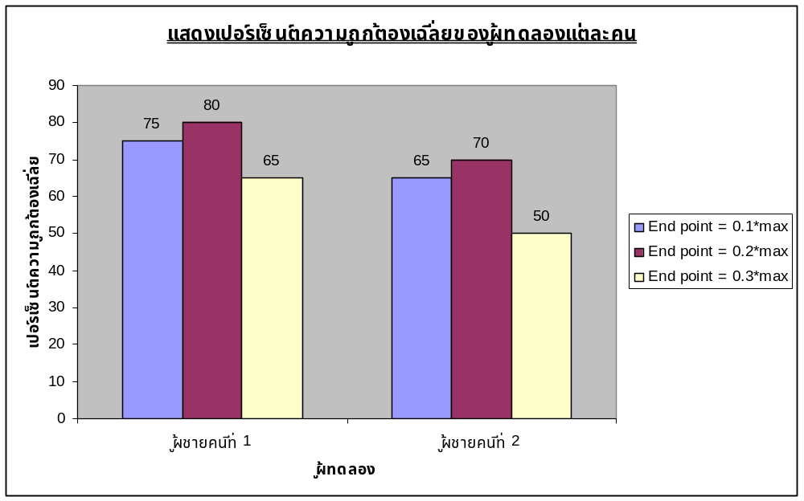
รูปที่ 4.1 กราฟแสดงเปอร์เซ็นต์ความถูกต้องเฉลี่ยของผู้ทดลองแต่ละคน เมื่อสั่งงานในห้องเงียบ

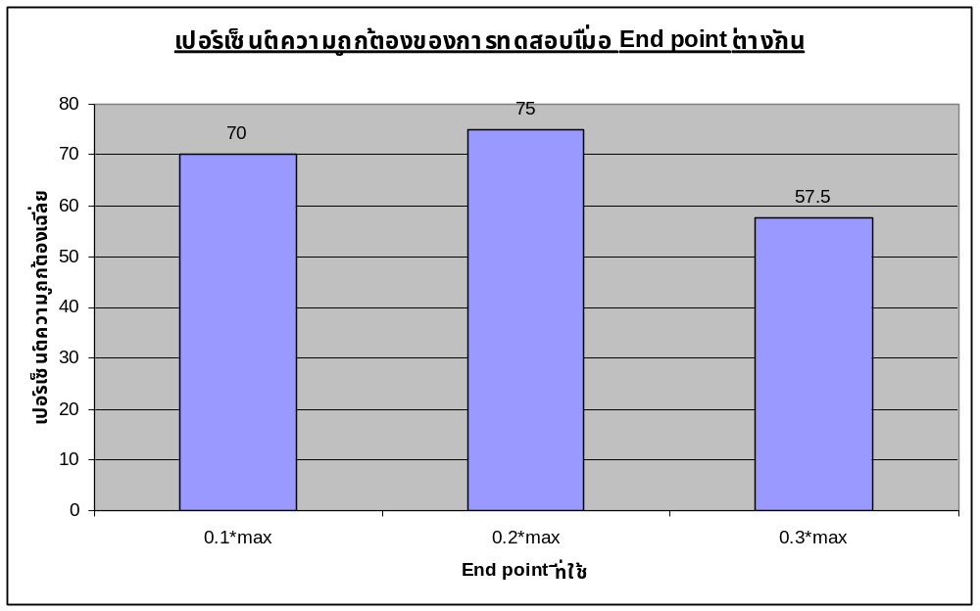

รูปที่ 4.2 กราฟแสดงผลการเปรียบเทียบเปอร์เซ็นต์ความถูกต้องของการทดสอบการรู้จำเสียงคำสั่ง
82.5%
ที่ใช้ขนาดบล็อกต่างกัน เมื่อสั่งงานในห้องเงียบ

4.4.2 การทดลองเพื่อหาจำนวนรูปแบบอ้างอิงที่เหมาะสมสำหรับการรู้จำเสียง
4.4.2.1 ผลการทดสอบการรู้จำเสียงคำสั่งที่จำนวนรูปแบบอ้างอิงต่างๆ ของผู้ทดลองผู้ชายคนที่ 1 โดยใช้ Endpoint = 0.2 * max

คำสั่งที่ต้องการทดสอบคำสั่งที่ | ผลการรู้จำเสียงคำสั่ง
คำสั่งที่ต้องการทดสอบคำสั่งที่ | จำนวนข้อมูล = 10 |  | จำนวนข้อมูล = 50 |  | จำนวนข้อมูล = 100
คำสั่งที่ต้องการทดสอบคำสั่งที่ | ครั้งที่ 1 | ครั้งที่ 2 | ครั้งที่ 1 | ครั้งที่ 2 | ครั้งที่ 1 | ครั้งที่ 2
1 | 1 | 1 | 1 | 1 | 1 | 1
2 | 5 | 5 | 5 | 2 | 5 | 2
3 | 7 | 7 | 7 | 7 | 3 | 7
4 | 4 | 4 | 4 | 4 | 4 | 4
5 | 5 | 5 | 5 | 2 | 5 | 5
6 | 7 | 7 | 7 | 6 | 7 | 6
7 | 7 | 7 | 7 | 7 | 7 | 7
8 | 7 | 7 | 8 | 7 | 8 | 7
9 | 9 | 9 | 9 | 9 | 9 | 9
10 | 5 | 5 | 5 | 10 | 10 | 10
เปอร์เซ็นต์  ความถูกต้อง | 50% | 40% | 60% | 70% | 70% | 70%
ตารางที่ 4.5 แสดงผลการทดสอบการรู้จำเสียงคำสั่งเมื่อสั่งงานจำนวนรูปแบบอ้างอิงที่ต่างกัน
ของผู้ทดลองผู้ชายคนที่ 1 โดยใช้ Endpoint = 0.2 * max

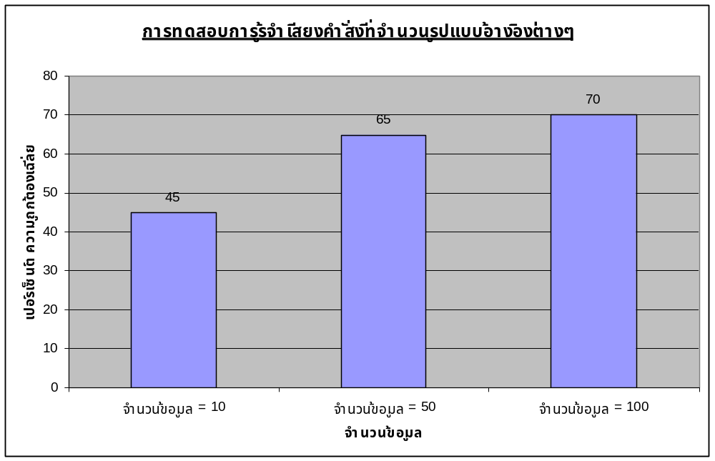
รูปที่ 4.3 กราฟแสดงผลการทดสอบการรู้จำเสียงคำสั่งเมื่อสั่งงานในรูปแบบอ้างอิงที่ต่างกัน
โดยใช้ Endpoint = 0.2*max

4.4.3 การทดลองเพื่อวิเคราะห์สภาวะแวดล้อมที่เหมาะสมกับการรู้จำเสียง
4.4.3.1 ผลการทดสอบการรู้จำเสียงคำสั่งเมื่อสั่งงานในสภาวะแวดล้อมที่ต่างกัน ของผู้ทดลองผู้ชายคนที่ 1 โดยใช้ Endpoint = 0.2 * max

คำสั่งที่ต้องการทดสอบคำสั่งที่ | ผลการรู้จำเสียงคำสั่ง
คำสั่งที่ต้องการทดสอบคำสั่งที่ | ในห้องเงียบ | ห้องที่มีเสียงรบกวน
1 | 1 | 1
2 | 5 | 10
3 | 3 | 7
4 | 4 | 4
5 | 5 | 10
6 | 7 | 7
7 | 7 | 7
8 | 7 | 7
9 | 9 | 9
10 | 10 | 10
เปอร์เซ็นต์ความถูกต้อง | 70% | 50%

ตารางที่ 4.6 แสดงผลการทดสอบการรู้จำเสียงคำสั่งเมื่อสั่งงานในสภาวะแวดล้อมที่ต่างกัน
ของผู้ทดลองผู้ชายคนที่ 1 โดยใช้บล็อกขนาด 1024

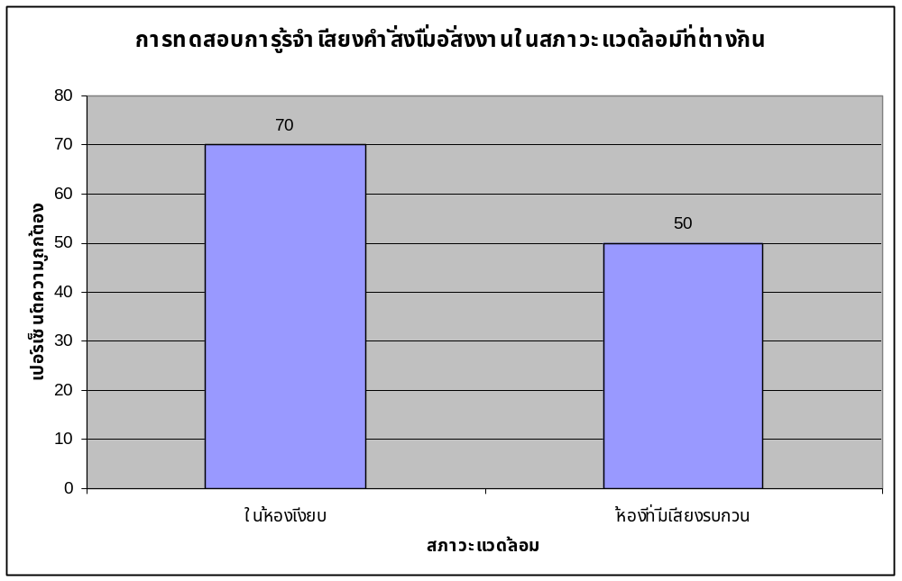
รูปที่ 4.4 กราฟแสดงผลการทดสอบการรู้จำเสียงคำสั่งเมื่อสั่งงานในสภาวะแวดล้อมที่ต่างกัน
โดยใช้ Endpoint = 0.2*max

